Открытый областной конкурс исследовательских работ
«Пятое колесо» по техническому и декоративно-прикладному творчеству, рационализации и изобретательству среди обучающихся образовательных организаций (учреждений) в 2015 - 2016 учебном году

Номинация: «Безопасность»

Тема работы: «Роборука – дистанционный манипулятор»

Ф.И.О. автора: Костечко Владимир Александрович
Дата рождения: 25.05.2000

Ф.И.О. педагога: Агунова Елена Владимировна

Учреждение: МБОУ «Гимназия №1 Брянского района» Брянской области
Тел.: 8 (4832) 94-17-94

Год подачи работы на конкурс: 2016

Оглавление
Стр.
1. Введение _______________________________________________ 3
Цели и задачи проекта ______________________________________ 3

2. Основная часть ________________________________________ 4-11
2.1. Немного истории ______________________________________ 4-7
2.2. Оборудование и материалы _____________________________ 8
2.3. Процесс создания прототипа ____________________________ 9-11
2.3.1. Создание датчиков ___________________________________ 9
2.3.2. Создание печатной платы для датчиков__________________ 9
2.3.3. Проверка датчиков ___________________________________ 10
2.3.4. Создание роборуки ___________________________________ 10
2.3.5. Итоговая проверка ___________________________________ 11
2.3.6. Финальные штрихи __________________________________ 11

3. Заключение ___________________________________________ 12

4. Список используемой литературы _________________________ 13

5. Приложения __________________________________________ 14-29
Приложение 1____________________________________________ 14-24
Приложение 2 ____________________________________________ 25-28
Приложение 3 ____________________________________________ 29
Приложение 4 ________________________________________ на диске

1. Введение

Актуальность данного проекта обусловлена тем, что в современном мире очень много объектов, на которых человеку необходимо выполнять определенные виды работ, когда существует реальная опасность для его жизни и здоровья (работа с радиоактивными и взрывчатыми веществами, химическими и биологически опасными предметами и др.). Поэтому создание «руки-робота», способной на расстоянии выполнять вместо человека определенные операции, является необходимым и перспективным направлением в развитии робототехники для промышленности, медицины, обороны и т.д.

Цель проекта: изготовление роборуки – дистанционного манипулятора.
Задачи проекта:
- Изучить конструкторскую документацию роборуки с интернет сайтов.
- Составить смету проекта с возможностью удешевления (Приложение 3).
- Изготовить часть деталей в домашних условиях самостоятельно.
- Приобрести оборудование для изготовления роборуки (желательно российского производства).
- Разработать программу для микрокомпьютера.
- Изготовить роборуку – дистанционный манипулятор.

2. Основная часть
2.1. Немного истории
Человеческая рука (вернее, кисть руки) это одно из чудес природы и громадный вызов инженерам робототехникам, которые пытаются её скопировать «один к одному».
«Слепое» копирование кисти человеческой руки – занятие малоперспективное. Лучшая идея состоит в том, чтобы решить, какие из наиболее важных функций кисти руки должны быть воспроизведены, и как этого лучше всего достичь, пользуясь сейчас доступными технологиями.
Промышленные роботы манипулируют предметами уже в течение многих десятилетий. Но они обычно используют самые простые захваты (типа параллельных «челюстей»), которые открываются и закрываются по команде, чтобы схватить, держать, или переместить предмет строго заданной формы, на который они и рассчитаны. Такая «негибкость» (низкая степень адаптации) – не проблема на сборочном конвейере. Но этого не будет достаточно для будущих роботов, разработанных для взаимодействия с людьми в самой разнообразной окружающей обстановке.
Скоро появится новое поколение роботов, «бродящих» вокруг домов, санаториев, фабрик, и т.д. К этим роботам люди будут обращаться с самыми разнообразными просьбами: cварить кофе, принести лекарства или притащить заготовки к цеху. Каждая такая главная полезная функция в свою очередь потребуют реализации множества вспомогательных функций. Например, открытие бутылки потребует, чтобы робот определил размер и форму предмета, правильно схватил её (горлышком вверх) и затем приложил достаточное усилие, чтобы удержать бутылку (но не чрезмерное, чтобы не раздавить её) и достаточный вращающий момент, чтобы открутить пробку. Чтобы удовлетворить эти разнообразные потребности, чтобы приспособиться к огромному разнообразию ситуаций «на лету» захватам робота будет нужна очень высокая степень адаптации и чувствительности.
Поиски универсальной руки для роботов привели к проектам, в которых рука робота точно подражает человеческой руке, и другим, в которых «кисть руки» больше напоминает металлические зажимы.
В 1980-х робототехники могли конструировать и изготавливать роборуки с тремя или четырьмя пальцами (и противопоставляемым большим пальцем), копируя структуру кисти человеческой руки. У этих рук был футуристический, научно-фантастический вид, и они привлекли большое внимание. Но большинство из них выполняли свои функции не эффективно. Копирование многих суставов человеческой руки увеличило сложность и стоимость человекоподобных роборук. У некоторых моделей было больше чем 30 приводов, каждый из которых приводил в действие только один сустав (и каждый из которых мог внезапно отказать). И, из-за наличия на каждом пальце датчиков осязания с низкой чувствительностью, было трудно скоординировать движения «пальцев» руки между всеми точками контакта пальцев с поверхностью захватываемого предмета.
Так называемые «подприводные» (underactuated) руки – это альтернативный подход к роботизированной манипуляции предметами. Их так называют потому, что в них используется меньше двигателей, чем суставов. Они используют пружины или другие механические связи, чтобы соединить твердые детали (такие как фаланги пальца) и «соединить» в единое целое их движения. Тщательная конструкция этих связей может позволить руке автоматически приспосабливаться к различным формам. Это означает, что пальцы могут, например, «обернуться» вокруг предмета без необходимости активного тактильного контроля.
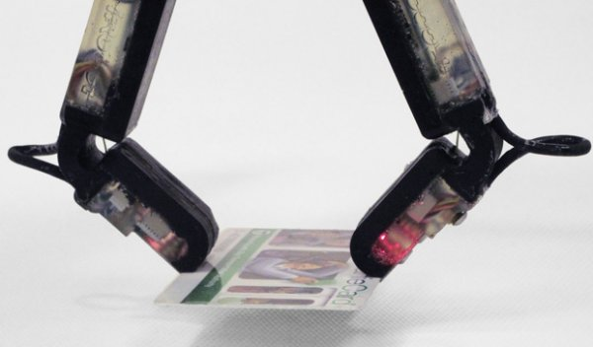
В дальнейшем робототехники обратили внимание на конструкцию руки в свете решения определенных задач: Как снять со стола тонкий предмет, такой как ключ? Что нужно сделать, чтобы включить электрический фонарь? И пересмотрели такие фундаментальные аспекты конструкции, как число пальцев, их размещение вокруг основы кисти руки и захват, который может обеспечить кончики пальцев. Остановились на конструкции из 2-х «подприводных» пальцев и противоположно к ним расположенного полностью приводного большого пальца.
Глядя на картинку видно, что «фишки» конструкции руки-захвата заключается в следующем:
- 2 «небольших пальца» могут поворачиваться на угол до 90 градусов, а большой палец – вправо-влево на угол порядка 45 градусов.
- Все пальцы имеют по 2 фаланги, и связаны гибкой пластиной.
- Все пальцы снабжены «ногтями» («ногти» нужны, чтобы захватывать мелкие и плоские предметы).
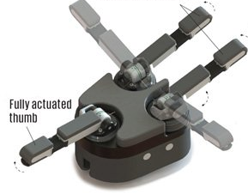
Жёсткие основания фаланг пальцев (детали белого цвета) скреплены друг с другом гибкой упругой пластиной. Через жёсткие основания протянут трос в оболочке (авторы трос назвали «сухожилие»). Эта конструкция шарнирно закреплена на шарнирном соединении с возвратной пружиной. Основания фаланг покрыты эластичными подушечками пальцев, в которую вмонтированы датчики осязания. Трос может изменять свою длину путём его накручивания, например, на вал, вращаемый маленьким электромотором (на рисунке не показаны). К основанию фаланг винтами прикручены «ногти». При натяжении/укорочении троса, фаланги пальцев движутся друг навстречу другу, чтобы охватить предмет. При ослаблении/удлинении троса, фаланги движутся в противоположную сторону под действием силы упругости гибкой
пластины.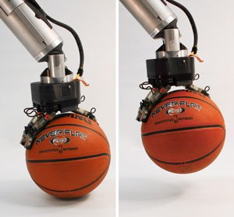 [5]
2.2. Оборудование и материалы
- Оборудование (вспомогательное):
- Компьютер стационарный
- Программное обеспечение: Arduino IDE [1]
- Паяльник
- Мультиметр [3]
- Пинцеты
- Тестер сервоприводов

- Оборудование и материалы для изготовления роборуки:
- Микрокомпьютер Iskra Neo от российской компании Амперка [2]
- Макетная плата 80x60 (Приложение 1, рис.1).
- Беспаячная макетная плата на 400 точек (Приложение 1, рис.2).
- Беспаячная макетная плата на 170 точек.
- Сервопривод sg90, 5шт. [4]
- Резисторы 1Вт 20 кОм, 5шт.
- Резисторы 1Вт 150 Ом, 5шт.
- Фоторезистор VT93N1, 5шт.
- Светодиоды белые D=5мм, 5шт. (Приложение 1, рис.3-6)
- Термоусадочная трубка D=5мм, 2м.
- Провода соединительные различной длины, 20 м.
- Картон, 1,5 м².
- Винт 40x4, 10шт.
- Изолента, 1шт.
- Леска, 10 м.
- Резиновый шланг D=2,5см, 3 м.
- Капельница медицинская, 2 шт.
- Клеевые стержни, 3 шт.

Самостоятельно нами были изготовлены из резинового шланга «пальцы» роборуки, а также основа роборуки из б/у картона. Изготовили датчики изгиба (см. 2.3.1)
2.3. Процесс создания прототипа

2.3.1. Создание датчиков
В качестве датчиков мы хотели использовать «тензодатчики», это датчики изгиба, но они очень дороги (самый дешевый - 800 руб.), и мы решили создать более дешёвые датчики на основе фоторезисторов (стоимость – 50 руб.).
Принцип работы наших датчиков основан на свойствах фоторезистора понижать или повышать своё сопротивление при изменении их освещенности. В качестве источника света мы выбрали светодиоды, так как они наименее энергозатратны и имеют огромный срок службы.
Общее строение датчика следующее (Приложение 1, рис.7): в силиконовую трубку от медицинской капельницы с одной стороны помещен фоторезистор, а с другой – светодиод (светодиоды купить в Брянске не удалось, но мы смогли достать их, разобрав фонарик из магазина «Все по 50 руб.» (Приложение 1, рис.3-6), стоимость светодиода вышла - 5 руб.); к аноду светодиода припаиваем резистор на 150 Ом, а к отрицательному контакту фоторезистора припаиваем резистор на 20 кОм. (Для удобства монтажа все резисторы были вынесены на отдельную плату).
Затем, датчик помещаем в термоусадочную трубку и проверяем его работу следующим образом: когда мы сгибаем датчик, перекрывается часть светового потока от светодиода, поэтому освещенность фоторезистора уменьшается и на нем повышается сопротивление.
После проверки, датчик закрепляем на перчатке-прототипе.
Создаём пять таких датчиков.

2.3.2. Создание печатной платы для датчиков
В печатную (макетную) плату вставляем резисторы для фоторезисторов (Приложение 1, рис.8) и припаиваем их, отрезаем лишние ножки (Приложение 1, рис.9). Затем, припаиваем резисторы для светодиодов (Приложение 1, рис.10) и соединительные провода от самих датчиков (Приложение 1, рис.11). На обратной стороне платы разводим провода от резисторов к датчикам, а также припаиваем провода, идущие к микрокомпьютеру (Приложение 1, рис.12-14). Плата готова.

2.3.3. Проверка датчиков
Подключаем датчики к аналоговым портам «A0-A4», а так же «-» к «земле», а «+» к порту «5+» микрокомпьютера (Приложение 1, рис.15). Подключаем микрокомпьютер к стационарному компьютеру и заходим в Arduino IDE. Здесь пишем небольшую программу для проверки датчиков (Приложение 2, код 1). После проверки и тестирования датчиков на прототипе (Приложение 1, рис.16) вставляем датчики в кармашки перчатки и закрепляем их.

2.3.4. Создание роборуки
Собираем первый прототип, используя гофру, пару сервоприводов и леску (Приложение 1, рис.17).
Подключаем к сервоприводам тестер и проверяем работоспособность «пальцев» прототипа. После проверки работоспособности каждого «пальца» создаём готовую «кисть».
В качестве основы для предплечья роборуки мы использовали картон от б/у картонных коробок. Для основы «руки» (предплечья) вырезали 13 заготовок (Приложение 1, рис.18). В двух из них вырезали отверстия и разместили там сервоприводы (Приложение 1, рис.19). Далее собрали основу из 6 заготовок, склеив их между собой. К этой основе прикрепили винтами пластиковую пластину с отверстиями для крепления «пальцев» роборуки. На пластине закрепили 5 пальцев, изготовленных из резинового шланга (Приложение 1, рис.20). В качестве «сухожилий» мы использовали рыболовную леску. Прикрепив леску к пальцам роборуки, мы протянули ее к сервоприводам и закрепили на них (Приложение 1, рис.21). Затем подключили сервоприводы к микрокомпьютеру (Приложение 1, рис.22).

2.3.5. Итоговая проверка
Подключаем по схеме перчатку с датчиками и роборуку к микрокомпьютеру (Приложение 1, рис.23). Затем, подключаем микрокомпьютер к стационарному компьютеру, запускаем П.О. Arduino IDE и пишем управляющий код (Приложение 2, код 2).

2.3.6. Финальные штрихи
Одеваем на «пальцы» роборуки перчатку и закрываем корпус с механизмом оставшимися заготовками из картона.
Человек сгибает пальцы руки в перчатке, а информация через микрокомпьютер поступает к роборуке. При этом роборука копирует движения пальцев человека (Приложение 4, Видео 1).
3. Заключение
Наша модель - механизированная кисть, похожая на кисть руки человека, управляемая дистанционно (Приложение 1, рис 24).
Нам удалось создать рабочий прототип роборуки. Так как при изготовлении роборуки использовали небольшие компоненты, кисть может удерживать предметы небольшого размера. В дальнейшем, усовершенствовав роборуку (металлические комплектующие, гидравлическое усиление и др.), и создав прототип не только кисти, но и полностью руки, мы сможем использовать её в промышленности, медицине, строительстве, сельском хозяйстве, а также в военной промышленности, космосе, при ликвидации техногенных аварий и природных катастроф и т.д.

Список используемой литературы, программного обеспечения и сайтов:

- https://www.arduino.cc/en/main/software
- http://amperka.ru/product/iskra-neo
- https://ru.wikipedia.org/wiki/Мультиметр
- https://ru.wikipedia.org/wiki/Сервопривод
- http://roboting.ru/1902-ruki-dlya-robotov
- Среда программирования Arduino IDE
- https://www.dns-shop.ru
- https://www.tixer.ru

Приложение 1
Рисунок 1
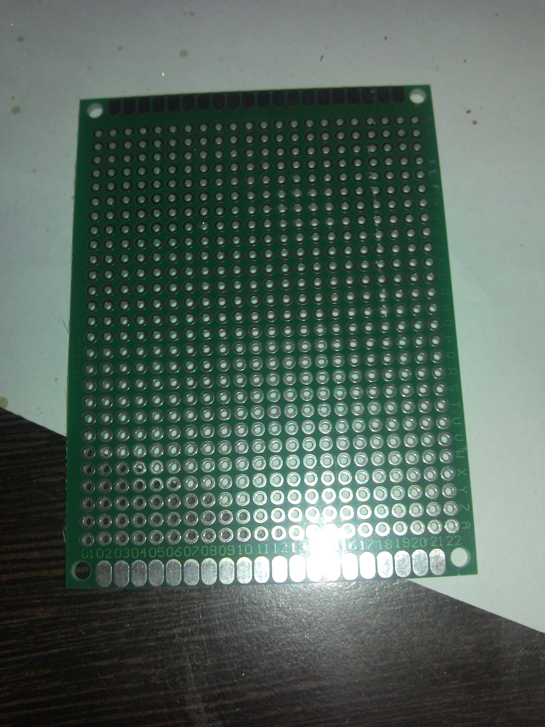
Рисунок 2
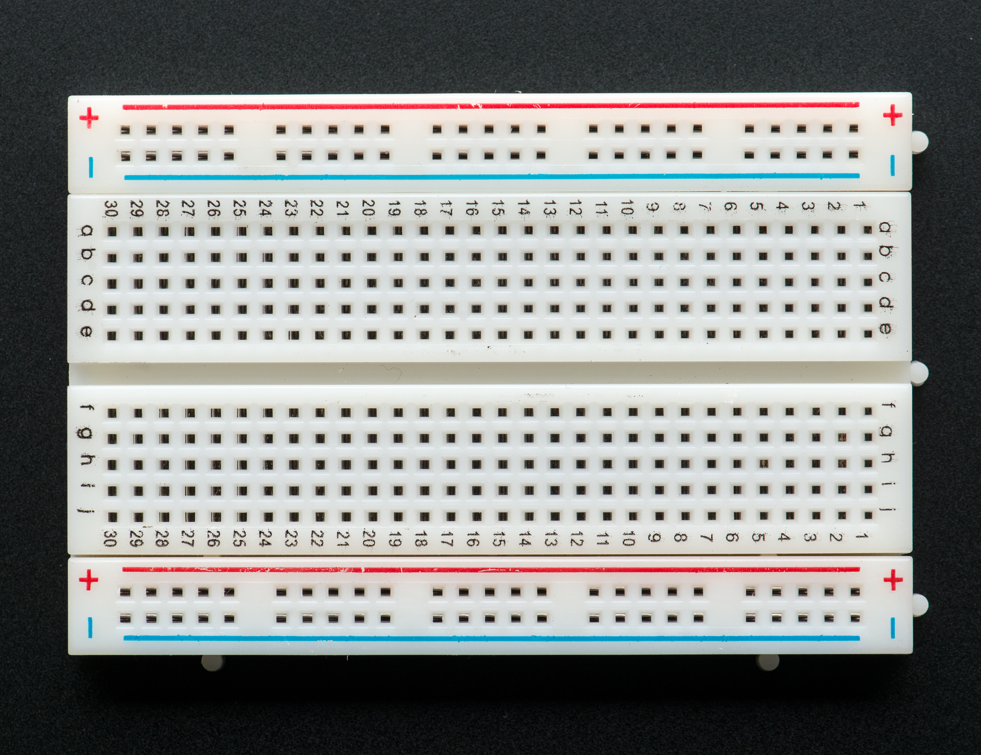
Рисунок 3-6
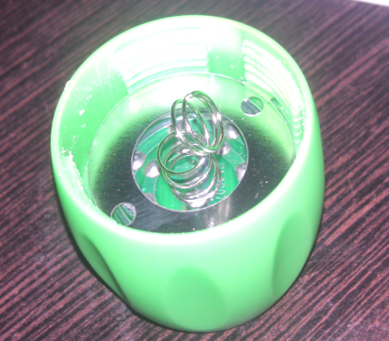
Рисунок 7
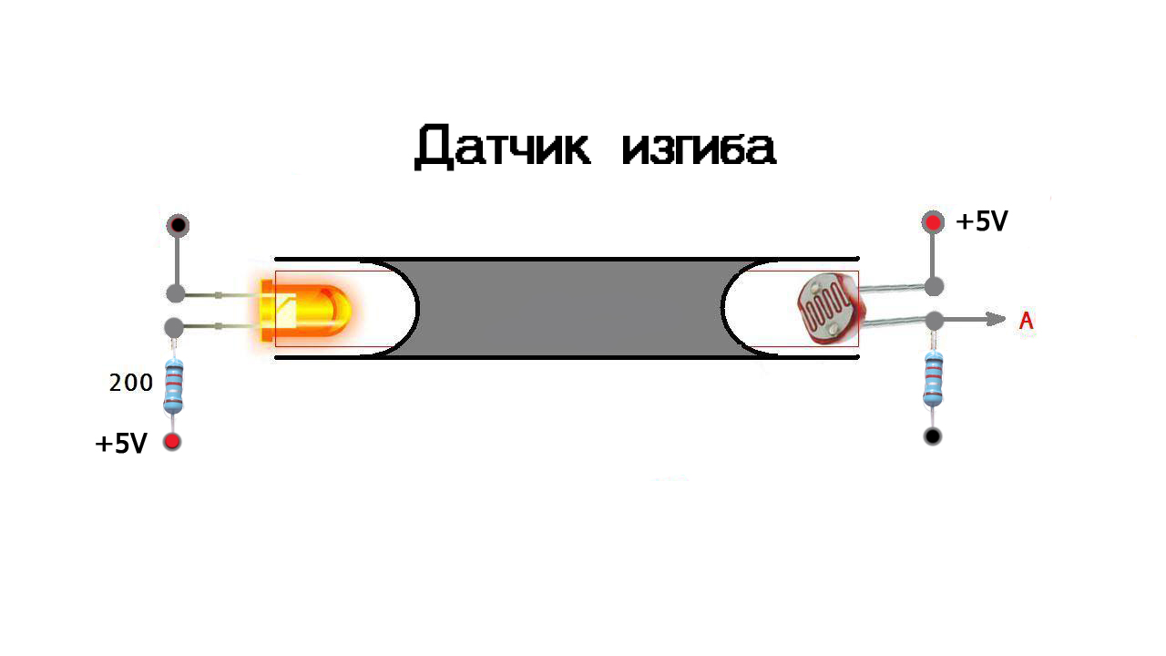

Рисунок 8
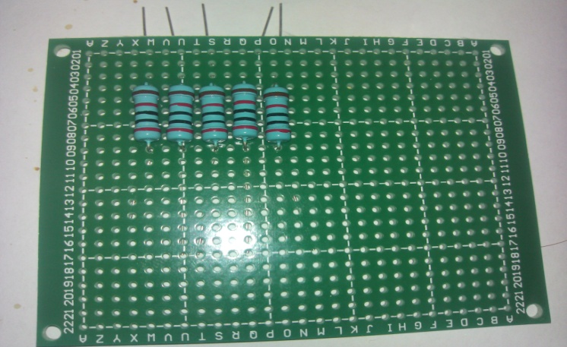
Рисунок 9
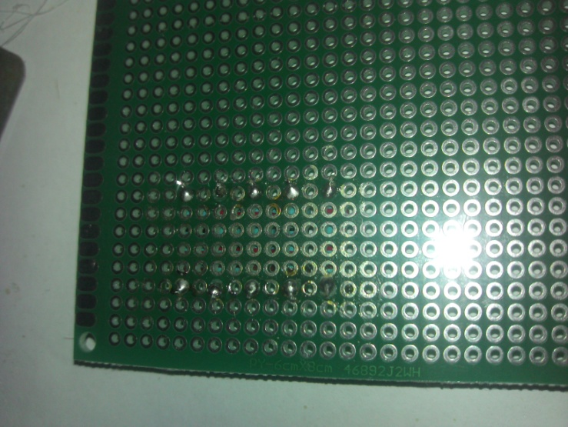

Рисунок 10
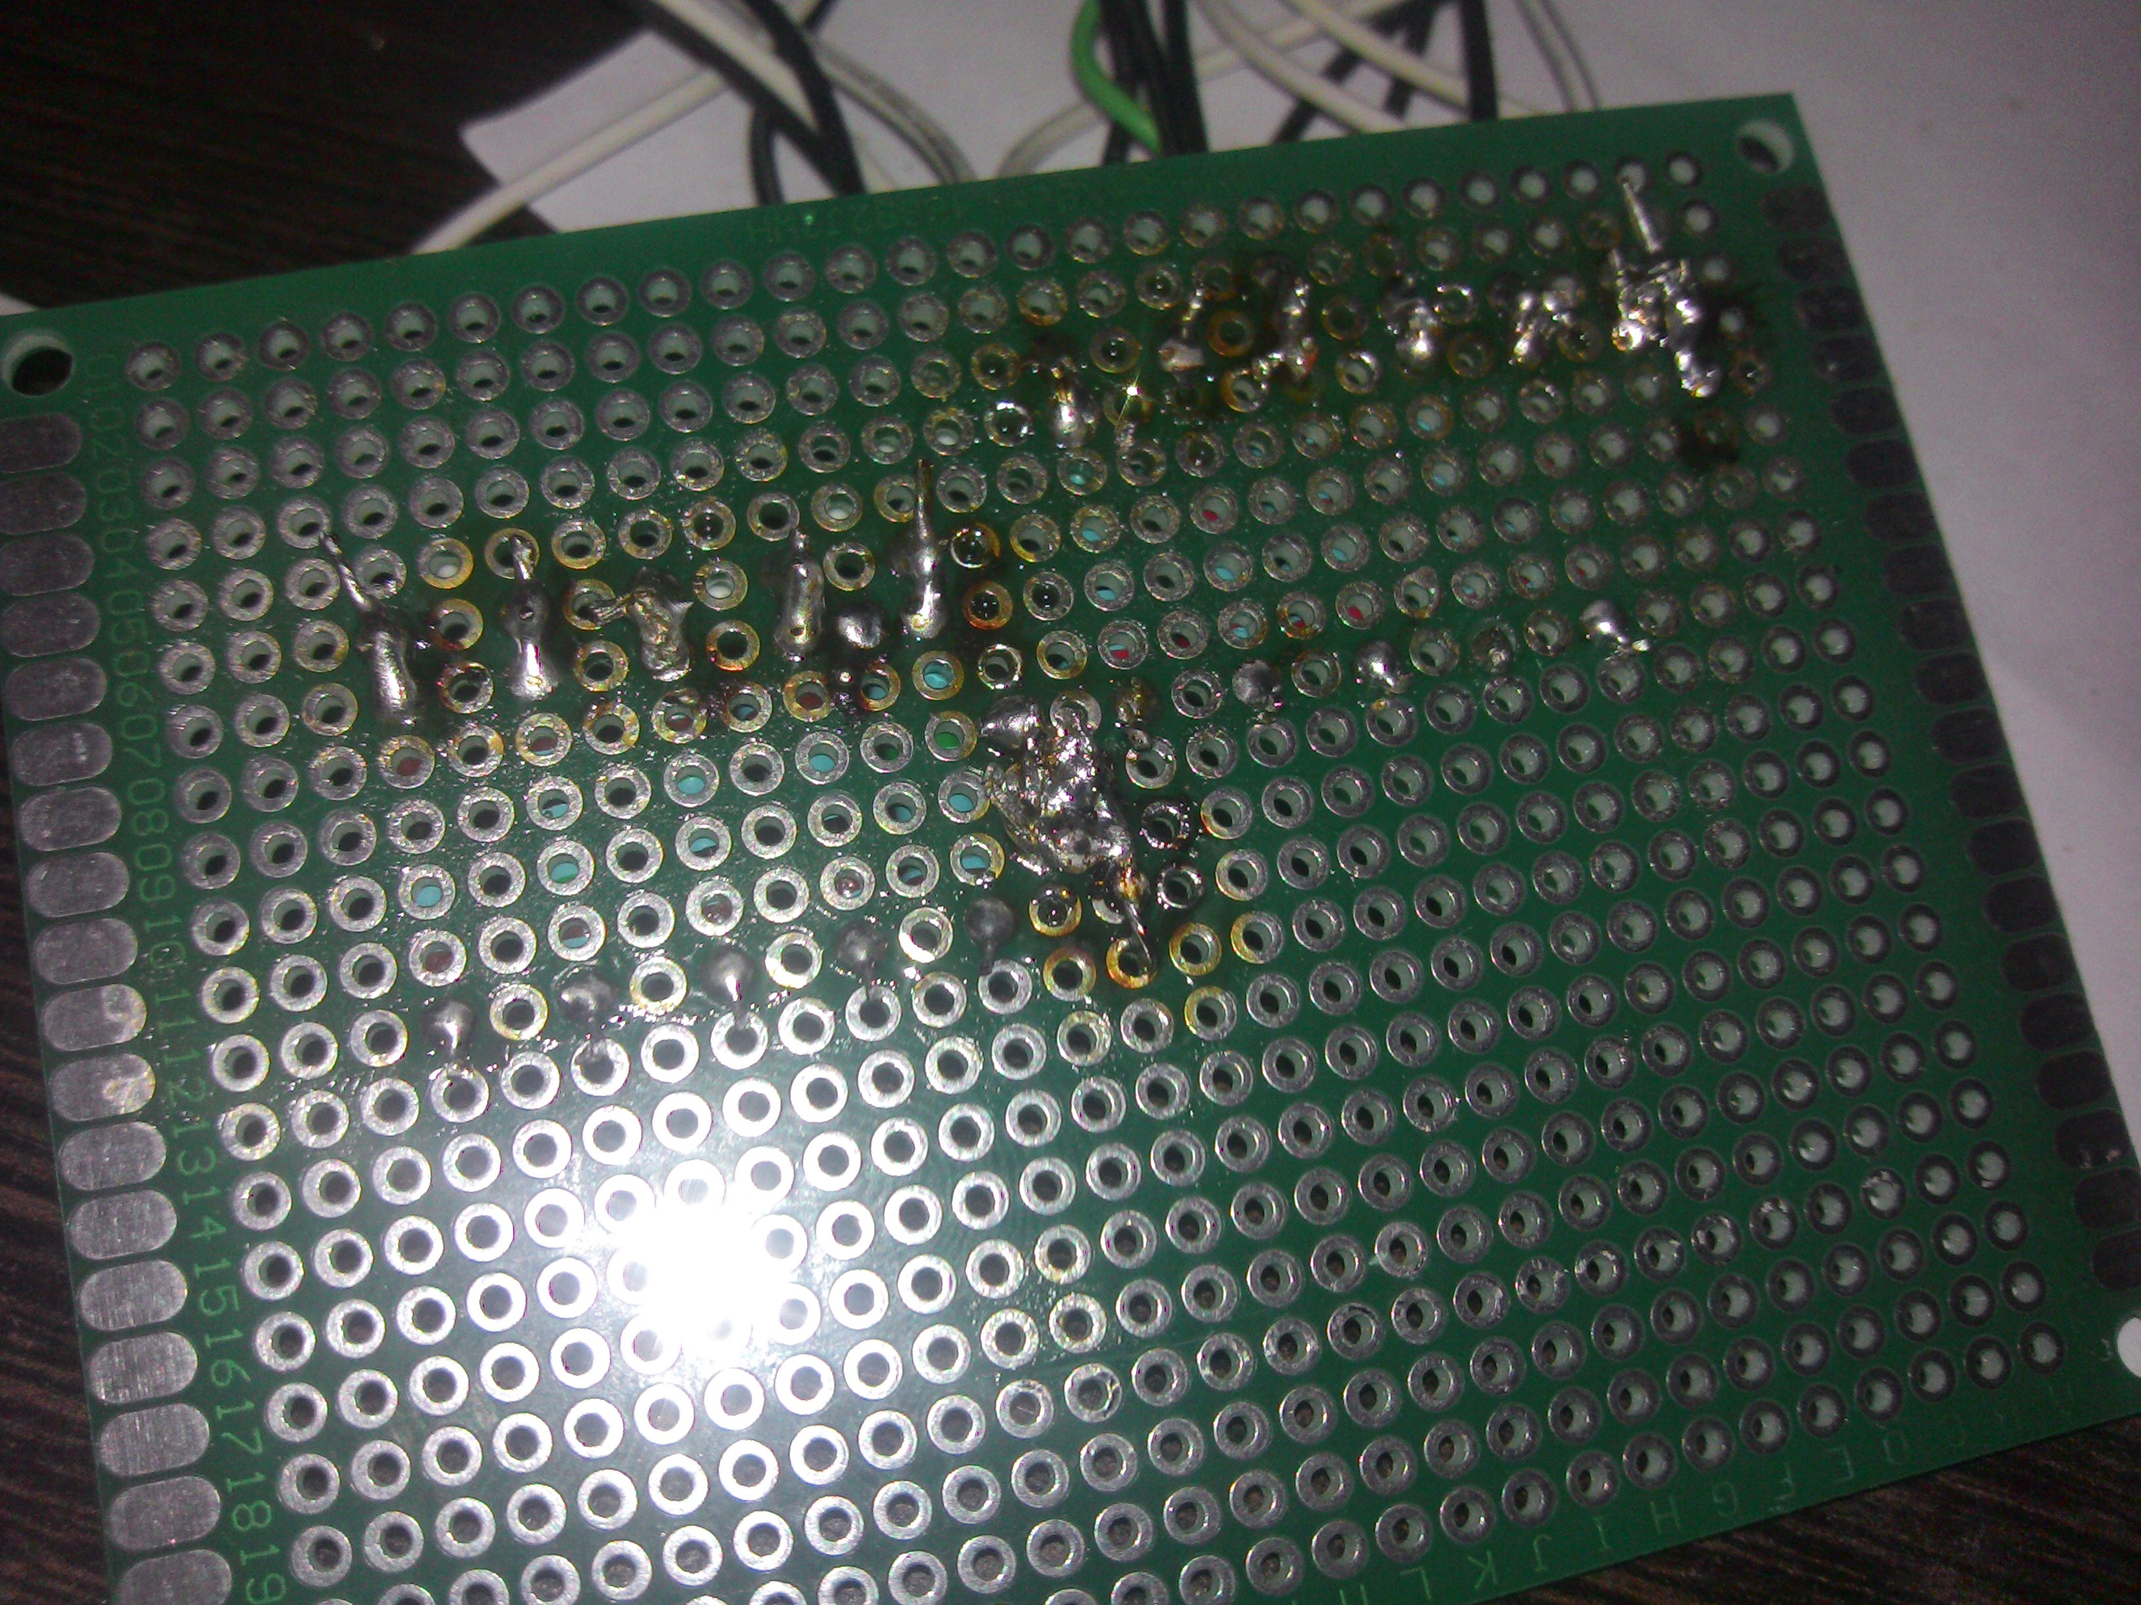
Рисунок 11

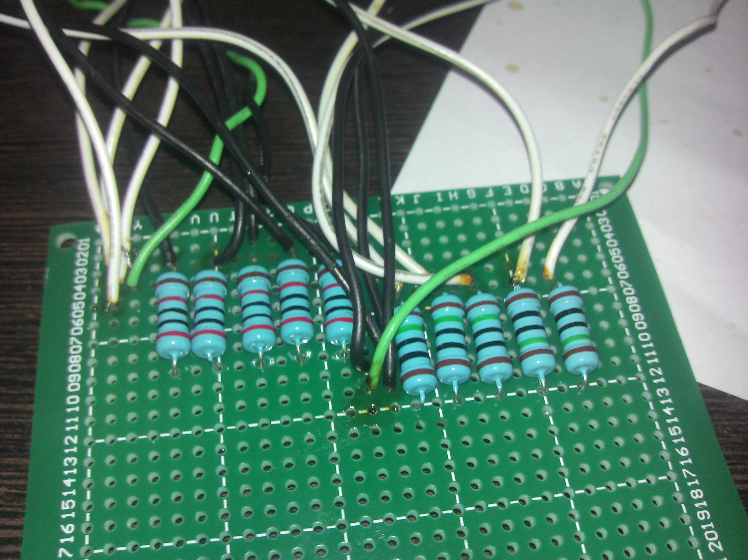

Рисунок 12
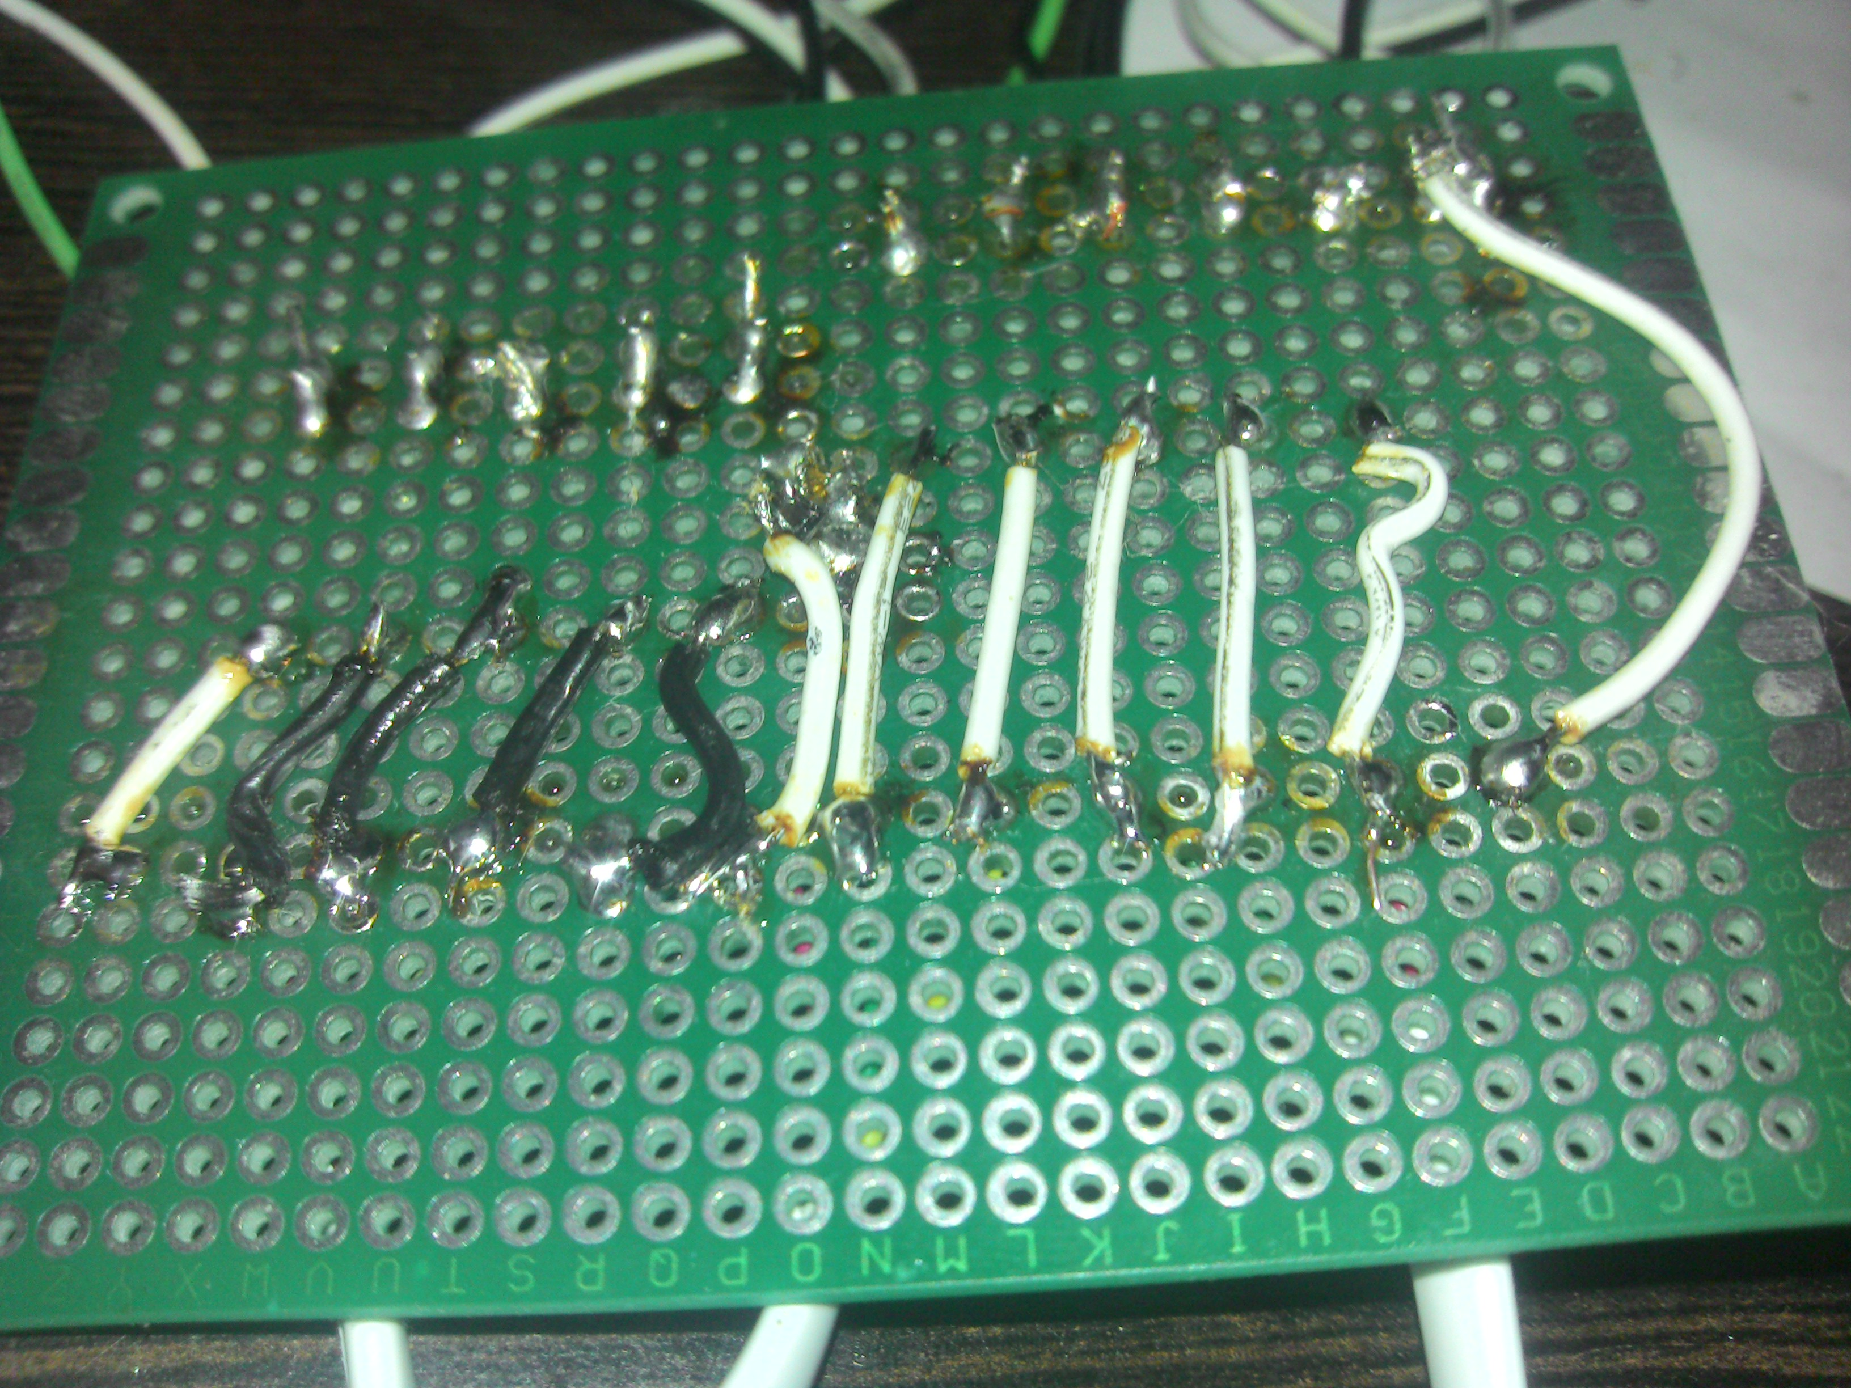
Рисунок 13
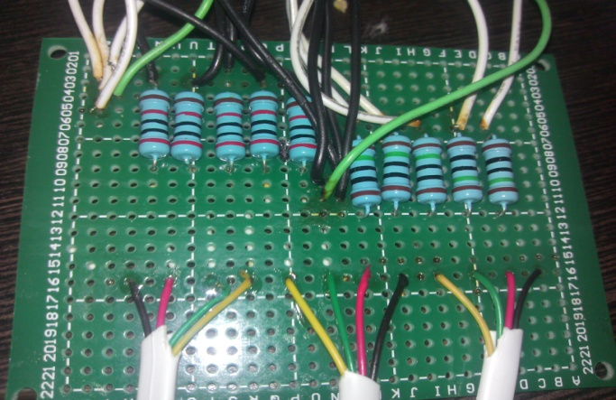

Рисунок 14

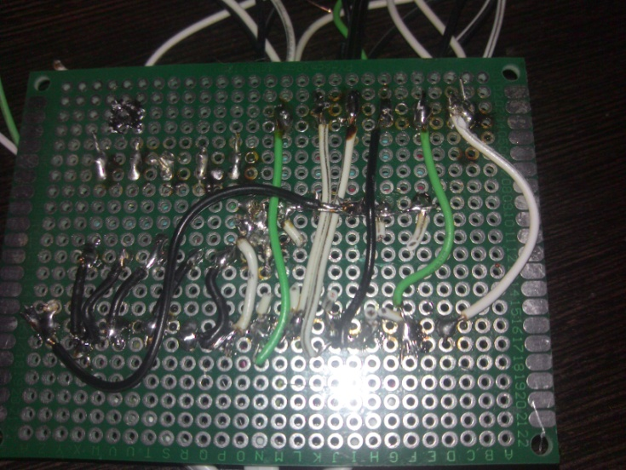
Рисунок 15
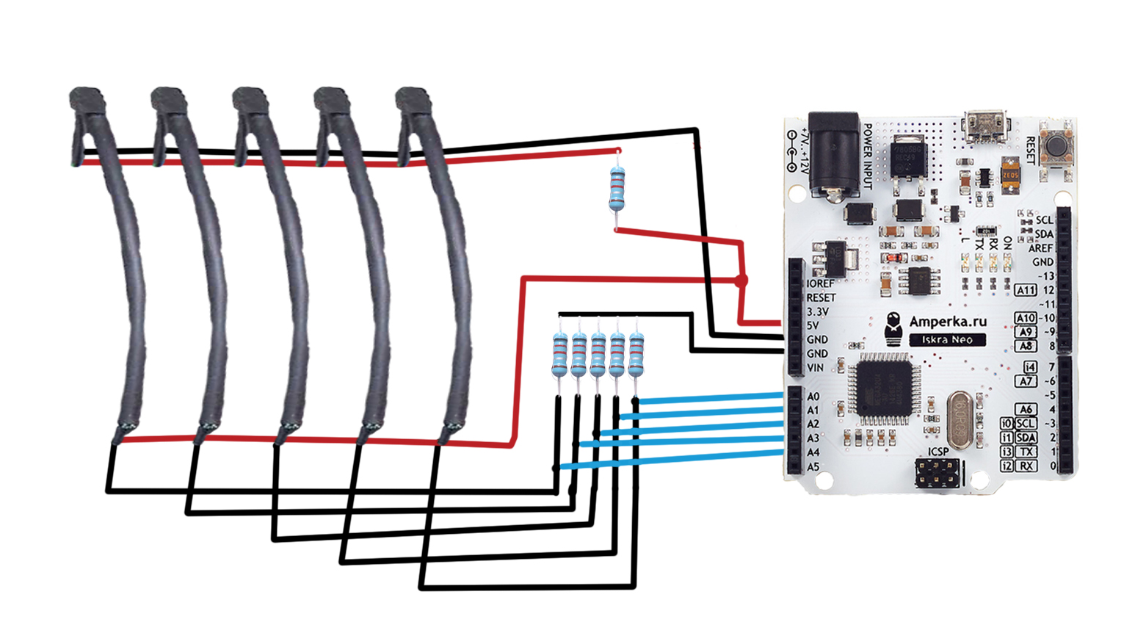

Рисунок 16
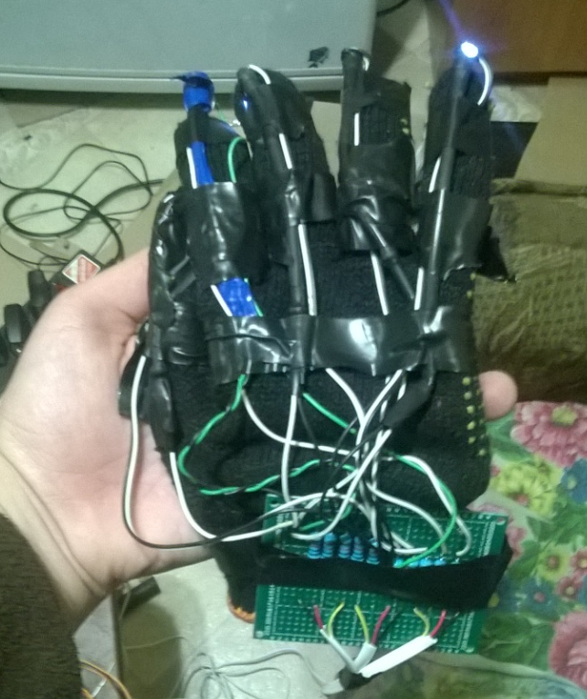

Рисунок 17
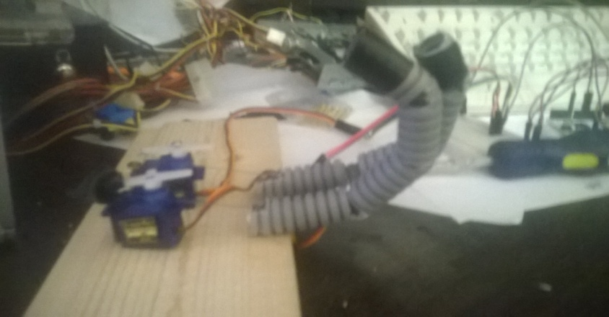

Рисунок 18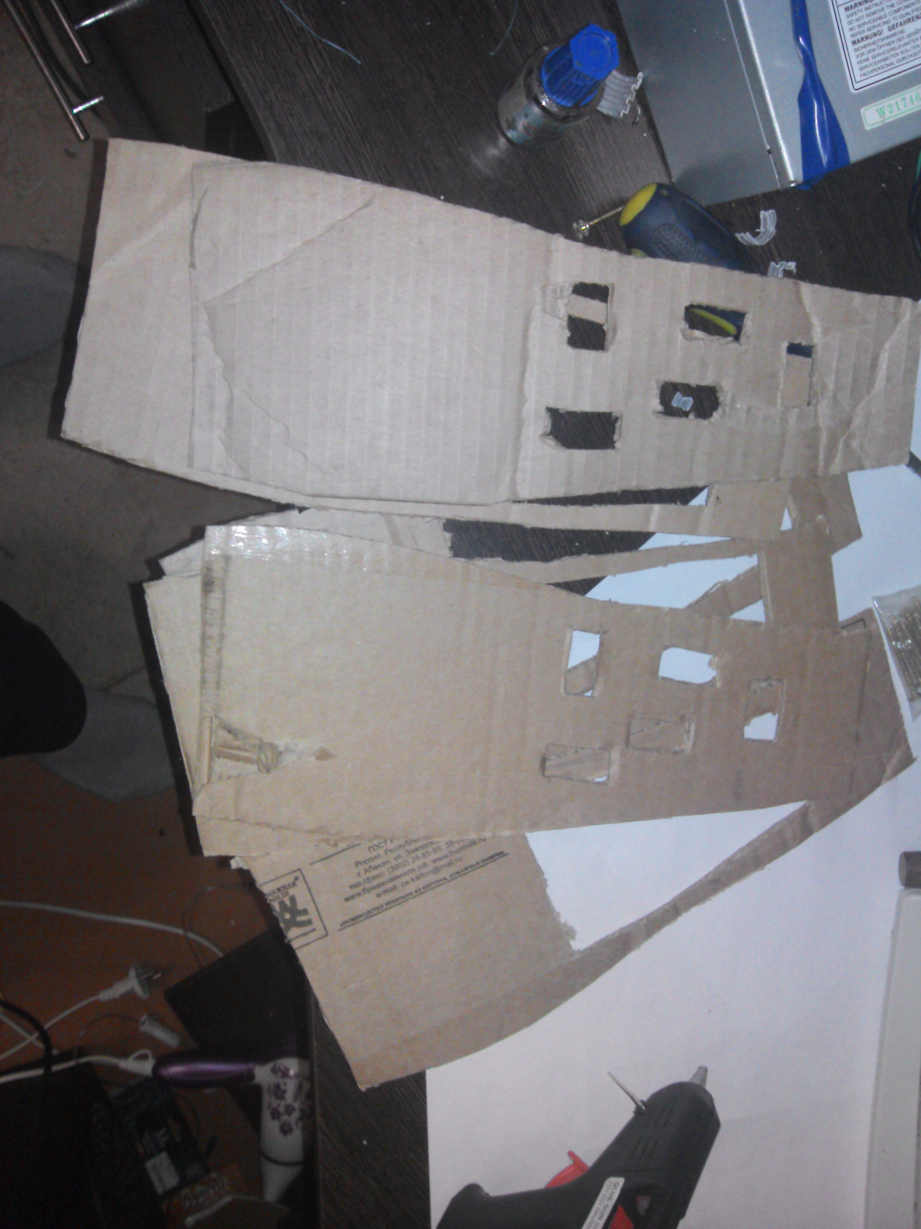

Рисунок 19
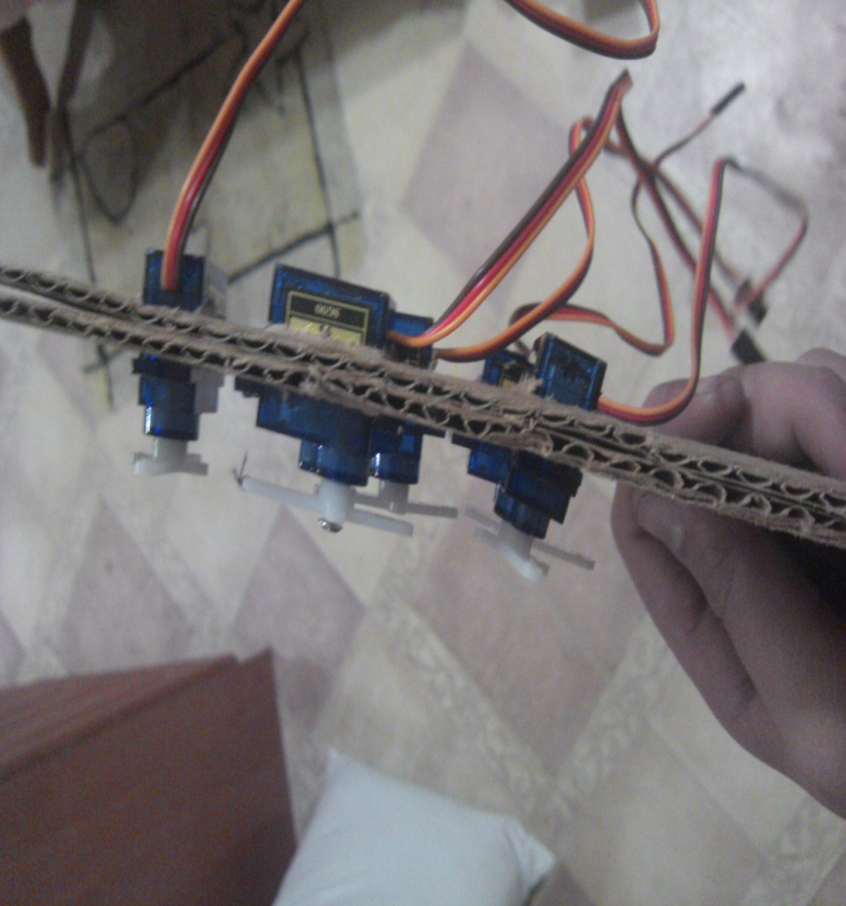
Рисунок 20
Рисунок 21
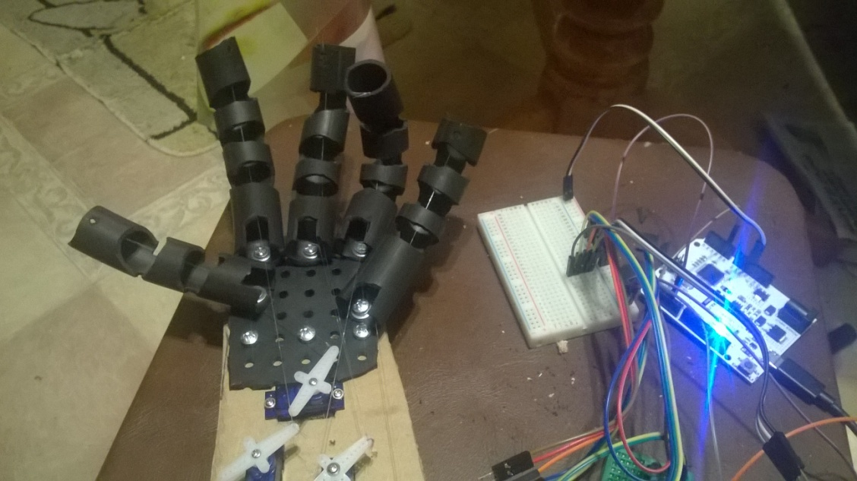

Рисунок 22
Рисунок 23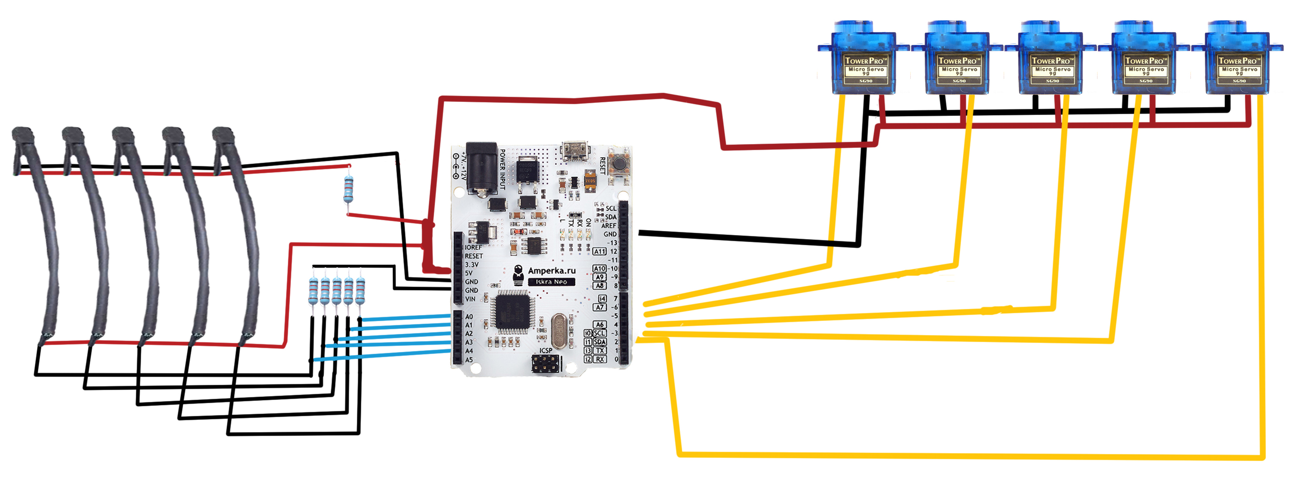

Рисунок 24
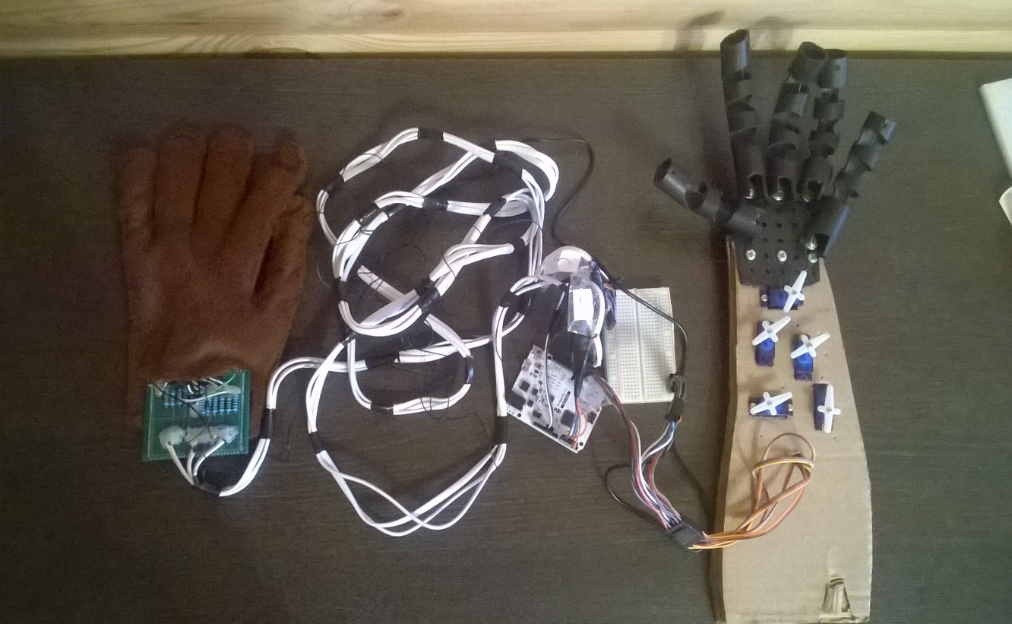
Приложение 2
КОД 1

int Pin = 0; // фоторезистор подключен 0-му аналоговому входу

void setup()
{
Serial.begin(9600);
}
void loop()
{
val = analogRead(Pin); // считываем значение с фототранзистора
Serial.println(val);
delay(1000);
}

int Pin = 1; // фоторезистор подключен 1-му аналоговому входу

void setup()
{
Serial.begin(9600);
}
void loop()
{
val = analogRead(Pin); // считываем значение с фототранзистора
Serial.println(val);
delay(1000);
}
int Pin = 2; // фоторезистор подключен 2-му аналоговому входу

void setup()
{
Serial.begin(9600);
void loop()
{
val = analogRead(Pin); // считываем значение с фототранзистора
Serial.println(val);
delay(1000);
}

}
int Pin = 3; // фоторезистор подключен 3-му аналоговому входу

void setup()
{
Serial.begin(9600);
}
void loop()
{
val = analogRead(Pin); // считываем значение с фототранзистора
Serial.println(val);
delay(1000);
}

int Pin = 4; // фоторезистор подключен 4-му аналоговому входу

void setup()
{
Serial.begin(9600);
}
void loop()
{
val = analogRead(Pin); // считываем значение с фототранзистора
Serial.println(val);
delay(1000);
}

КОД 2
#include <Servo.h>

Servo servomotor ;
Servo servoMotor1;
Servo servoMotor2;
Servo servoMotor3;
Servo servoMotor4;

int analogPin = 0; // палец 1
int analogValue = 0;
int servoPin = 2;
int analogPin2 = 1; //палец 2
int analogValue2 = 0;
int servoPin2 = 3;
int analogPin3 = 2; //палец 3
int analogValue3 = 0;
int servoPin3 = 4;
int analogPin4 = 3; //палец 4
int analogValue4 = 0;
int servoPin4 = 5; //палец 5
int analogPin5 = 4;
int analogValue5 = 0;
int servoPin5 = 2;

void setup() {
servoMotor.attach(servoPin);
servoMotor1.attach(servoPin1);
servoMotor2.attach(servoPin2);
servoMotor3.attach(servoPin3);
servoMotor4.attach(servoPin4);
}
void loop()
{
analogValue = analogRead(analogPin);
analogValue = map(analogValue, 0, 1023, 0, 179);
servoMotor.write(analogValue);
delay(15);

analogValue2 = analogRead(analogPin2);
analogValue2 = map(analogValue2, 0, 1023, 0, 179);
servoMotor1.write(analogValue2);
delay(15);

analogValue3 = analogRead(analogPin3);
analogValue3 = map(analogValue3, 0, 1023, 0, 179);
servoMotor2.write(analogValue3);
delay(15);

analogValue4 = analogRead(analogPin4);
analogValue4 = map(analogValue4, 0, 1023, 0, 179);
servoMotor3.write(analogValue4);
delay(15);

analogValue5 = analogRead(analogPin5);
analogValue5 = map(analogValue5, 0, 1023, 0, 179);
servoMotor4.write(analogValue4);
delay(15);
}

Приложение 3
Смета проекта
№ п/п | Оборудование, материалы | Количество | Стоимость
1 | Микрокомпьютер Iskra Neo российской компании Амперка | 1шт. | 890 руб.
2 | Тестер сервоприводов | 1шт. | 331руб.
3 | Сервопривод sg90 | 5шт. | 5х246руб.=1 230руб.
4 | Резисторы 1Вт 20кОм | 5шт. | 5х7руб.=35руб.
5 | Резисторы 1Вт 150Ом | 5шт. | 5х7руб.=35руб.
6 | Макетная плата 80x60 | 1шт. | 83руб.
7 | Провода соединительные различной длины | 20м | 300руб.
8 | Беспаячная макетная плата на 400 точек | 1шт. | 189руб.
9 | Беспаячная макетная плата на 170 точек | 1шт. | 66руб.
10 | Термоусадочная трубка D=5мм, | 2м | 2х25руб.=50руб.
11 | Фоторезистор VT93N1 | 5шт. | 5х37руб.=185руб.
12 | Фонарик (10 светодиодов) | 1шт. | 50руб.
13 | Usb for micro Usb | 1шт. | 250руб.
14 | Винт 40x4 | 10шт. | 10х1руб.=10руб.
15 | Леска рыболовная | 1рул. | 80руб.
16 | Капельница медицинская | 2шт. | 2х20руб.=40руб.
17 | Клеевые стержни | 3шт. | 3х20руб.=60руб.
18 | Картон б/у | 1,5м² | -
 | Итого: |  | 3 884руб.
.

